Scheda Identificativa Laboratorio/Aula/Locale
ai fini della sicurezza v. 2.2

Istruzioni per la compilazione
Questo file consente di creare le schede identificative di un laboratorio (o aula o locale tecnico) ai fini della sicurezza. Sono previsti due tipi di schede:
- una scheda ad uso interno, da posizionare all’interno della stanza accanto all’adesivo giallo ad uso di coloro che vi operano, che deve riportare la procedura base che deve essere attivata in caso di emergenza
- una scheda ad uso esterno, da collocare sulla porta all’esterno del laboratorio ad uso di chi dovesse avvistare un principio di incendio o per gli eventuali soccorritori, che indichi le fonti di pericolo presenti nell’ambiente
Su ognuna aggiornare il sottotitolo con le indicazioni del nome e ubicazione dell’edificio (es. “Edificio A – Dipartimento di Farmacia – Stanza 158 – Laboratorio NMR”), quindi riportare le etichette con la destinazione d’uso (che può essere anche molteplice), mediante un copia-incolla dalle pagine precedenti. Analogamente riportare i simboli riguardanti le prescrizioni di sicurezza, l’attività svolta e gli ausili disponibili.
Nella sezione «In caso di emergenza:» indicare il posizionamento degli interruttori e rubinetti principali. Nella sezione «Riferimenti» trascrivere i nominativi e i recapiti telefonici dei soggetti da contattare in caso di allarme (all’interno dell’ambiente questo cartello deve comunque essere affiancato dall’adesivo giallo che riporta tutti i riferimenti generici in caso di emergenza). Se l’ambiente è un’aula didattica, indicare nell’ultima riga la capienza massima; se invece si tratta di un laboratorio di ricerca indicare nell’ultima riga i nominativi dell’utenza abituale (dottorandi, laureandi, ospiti, ecc.).
In caso di dubbi inviarne copia per la verifica all’indirizzo prevenzione@units.it. Esempio:
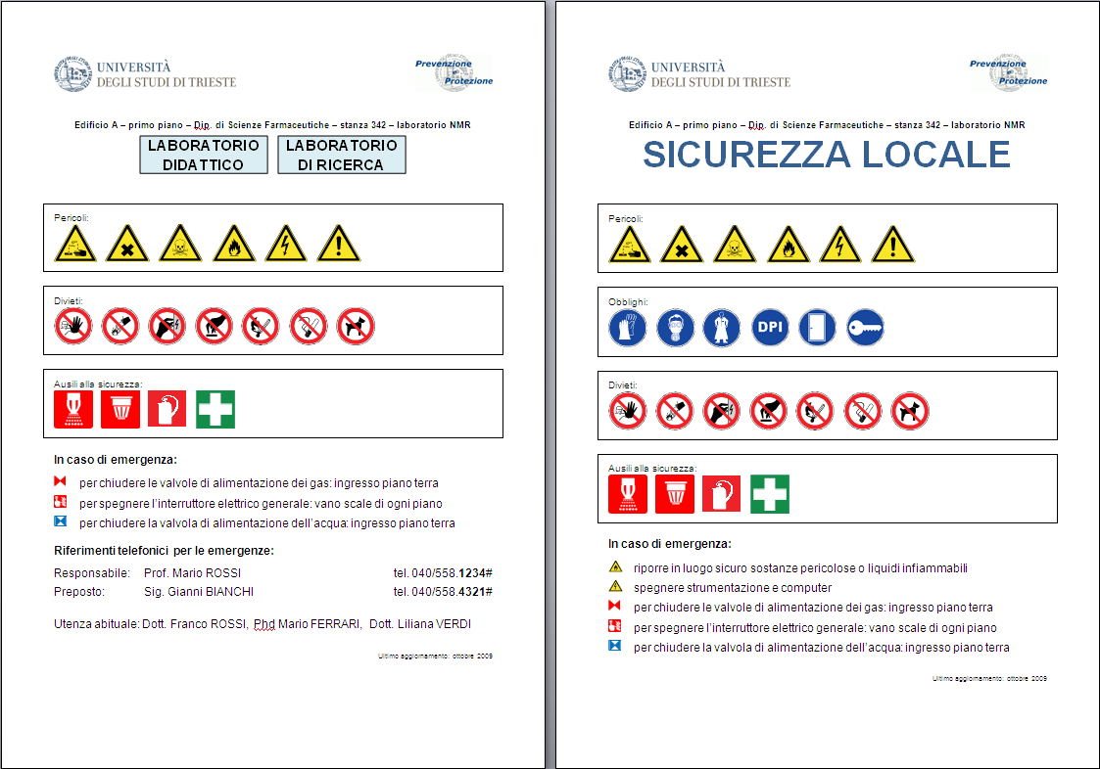

Etichette destinazioni d’uso

Segnali di pericolo
rischio esplosione | carrelli in movimento | caduta oggetti | caduta | inciampo
forti campi elettromagnetici | radiazioni ionizzanti | radiazioni non ionizzanti | bassa temperatura | rischio elettrico
sostanze comburenti | sostanze infiammabili  o alta temporatura | sostanze nocive o irritanti | sostanze velenose | sostanze corrosive
rischio biologico generico | rischio biologico classe 1 | rischio biologico classe 2 | rischio biologico classe 3 | rischio biologico classe 4
laser | laser classe 2 | laser classe 3a | laser classe 3b | laser classe 4
pericolo generico

Segnali di divieto
vietato fumare | vietato utilizzare fiamme libere | divieto di transito | non spegnere con acqua | non potabile
divieto di accesso  alle persone non autorizzate | vietato ai carrelli  di movimentazione | non toccare | non toccare i quadri elettrici | vietato deposito materiali
vietato l’utilizzo del montacarichi ai non autorizzati | vietato l’ingresso agli animali | non utilizzare acqua | spegnere i cellulari |   vietato mangiare e bere nel locale

Segnali d’obbligo
utilizzare protezione occhi | utilizzare protezione capo | utilizzare protezione udito | utilizzare protezione vie respiratorie | utilizzare protezione arti inferiori
utilizzare protezione arti superiori | utilizzare protezione corpo | utilizzare il camice |   utilizzare tutti i dpi prescritti |   tenere la porta chiusa

chiudere la porta a chiave quando non c’è nessuno

Segnali indicazione ausili
docce | lavaggi oculari | telefono pronto soccorso | telefono antincendio | estintore
  spegnimento automatico |   rilevatore fumi | estintore | cassetta pronto soccorso
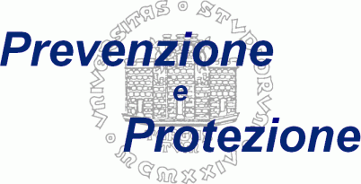
Edificio A – primo piano – Dip. di Scienze Farmaceutiche – stanza 342 – laboratorio NMR
Pericoli:
Divieti:
Ausili alla sicurezza:
In caso di emergenza:
 per chiudere le valvole di alimentazione dei gas: ingresso piano terra
 per spegnere l’interruttore elettrico generale: vano scale di ogni piano
 per chiudere la valvola di alimentazione dell’acqua: ingresso piano terra
Riferimenti telefonici per le emergenze:
Responsabile: Prof. Mario ROSSI tel. 040/558.1234
Preposto: Sig. Gianni BIANCHI tel. 040/558.4321
Utenza abituale: Dott. Franco ROSSI, Phd Mario FERRARI, Dott. Liliana VERDI
Ultimo aggiornamento: maggio 2016
Building A – first floor – Dep. of Scienze Farmaceutiche – room 342 – NMR laboratory
ROOM SAFETY
Dangers:
Duties:
Bans:
Safety equiptment:
In case of emergency:
put dangerous chemical agents and inflammable liquids in a safe place
switch off instruments and computers
shut off the gas valve: entrance of the ground floor
switch off the main switch: stair well of each floor
close the main water valve: entrance in the ground floor
Last update: june 2016

